Découverte du monde : Reconstituer l’image du corps humain à partir d’éléments séparés,
Langage : nommer les différentes parties du corps
(Classe de Petite Section de Christine Fristot, Ecole Maternelle Pfoeller à Schiltigheim)

Situations initiales :

- Nous écoutons le chant d’Anne Sylvestre « Pour dessiner un bonhomme » : la maîtresse dessine en même temps le bonhomme au tableau
- Nous examinons et comparons le dessin du bonhomme de la chanson tableau et ceux que nous avons dessinés en janvier lors de l’évaluation de fin de semestre : nous faisons un tri, d’un côté ceux qui ressemblent au bonhomme du tableau et de l’autre ceux qui n’y ressemblent pas.
Pourquoi ceux-ci ressemblent-ils au bonhomme de la chanson et pourquoi ceux-là ni ressemblent-t’ils pas?
Les élèves ont dit :
« C’est pas un bonhomme » ; « Il manque les pieds » ; « Y a pas de ventre » ; « Y a pas de cheveux, de doigts,… » ; « C’uilà est à l’envers ! » ; « C’est un grabouilli » ; « Les bras c’est pas sur la tête » ; …

- La maîtresse nous lit l’histoire « La promenade de Flaubert » d’Antonin Louchard : le vent fait s’envoler toutes les parties du corps de Flaubert, sa femme essaie de tout remettre en ordre… avec quelques difficultés…
- Nous allons essayer de l’aider.

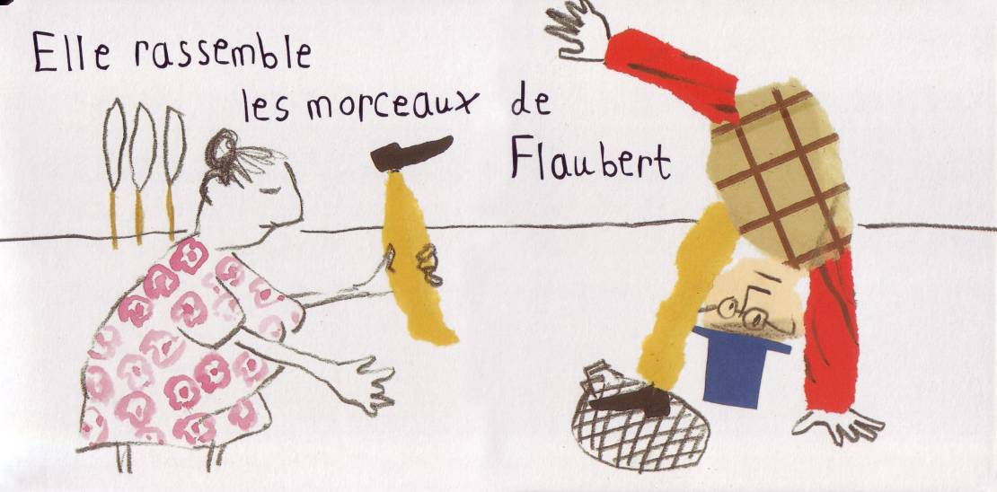

Ce qu’il va falloir chercher pour réussir :

- Comment construire, dessiner un bonhomme ?
- Comment se nomment les différentes parties du corps ?

Il faut beaucoup manipuler et s’entraîner en classe : Voici toutes les activités menées en classe et qui nous ont aidés à construire notre représentation du corps.

- Je forme des colombins en pâte à modelée que j’applique sur le modèle du bonhomme de ma feuille plastifiée
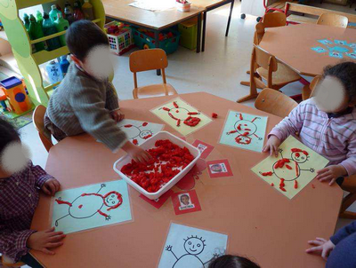
- Je construis un bonhomme avec des formes géométriques que nous venons d’étudier :
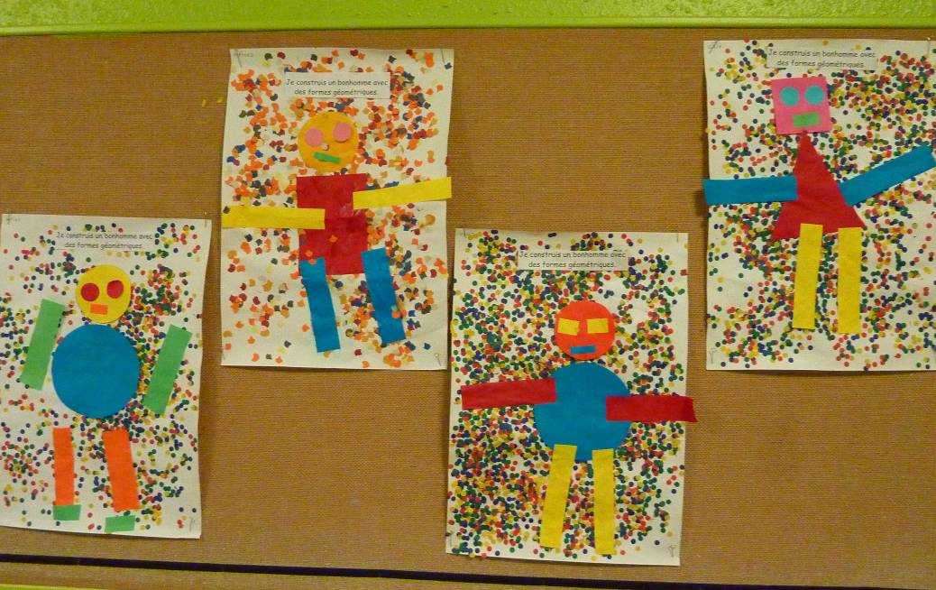

- Je construis tout seul un Monsieur Patate en mettant au bon endroit les yeux, un nez, une bouche, les oreilles, le chapeau, les mains et les pieds :
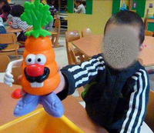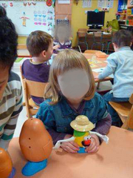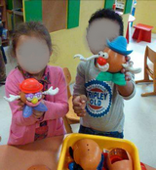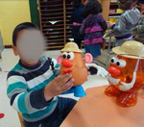

- Je construis le pantin « Sophie » (prénom choisi par les élèves) : c’est difficile car il faut trouver où accrocher les bras et les jambes puis fixer les attaches parisiennes.
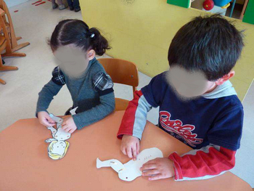
- Je joue au jeu des Monsieur Patates et de la roulette : si la roulette indique un nez, je mets un nez sur ma Patate, etc. Il faut nommer et demander la partie désignée par la roulette. Le premier qui a complété son bonhomme à gagner.
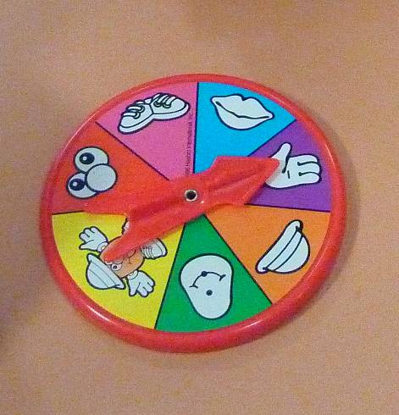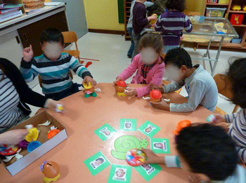

- Je m’entraîne librement au tableau à reconstituer Monsieur Flaubert :
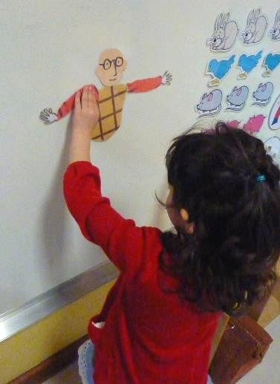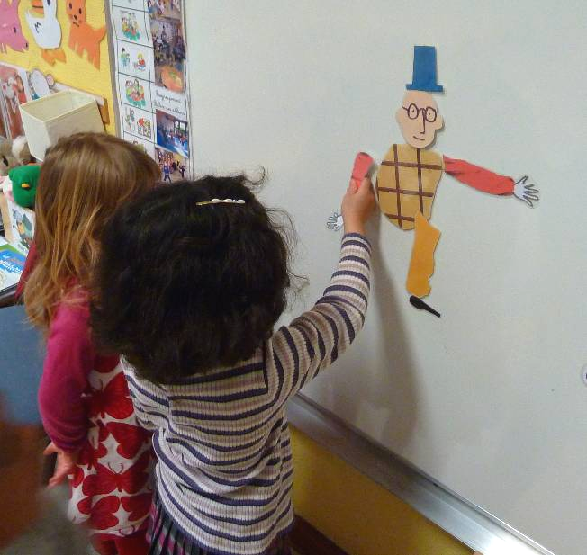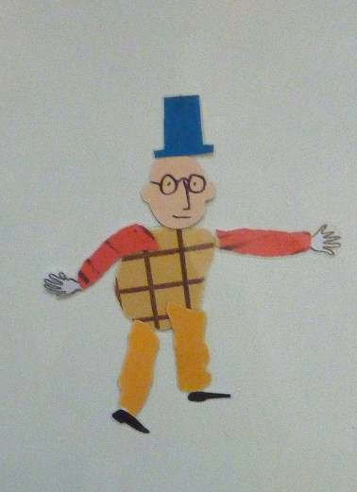

- Enfin je reconstitue Flaubert sur le papier en collant ses différentes parties au bon endroit et en les nommant.

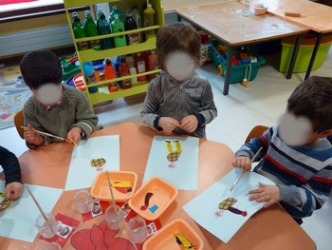

- Je sais dire où j’ai mal : Présentation au tableau de l’affiche avec le petit garçon qui a des égratignures sur tout le corps. Il s’agit de nommer les parties à soigner. Si on a dit juste on a le droit d’appliquer un pansement dessus, pour le soigner !

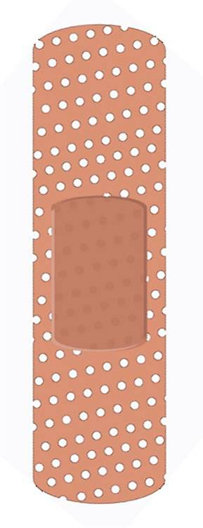
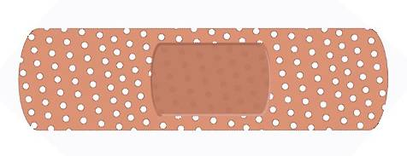
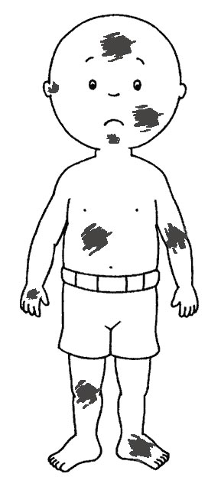
- Tout cela est bien sûr complété par un travail en salle de jeu :

- devant le grand miroir, nous reproduisons les positions que le pantin « Sophie » nous montre :
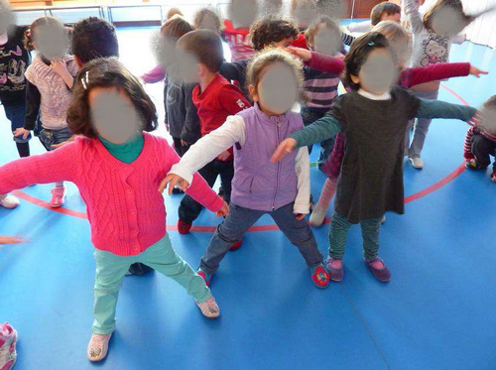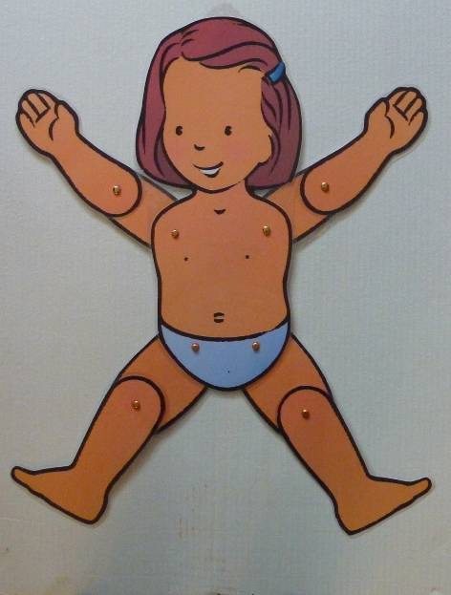

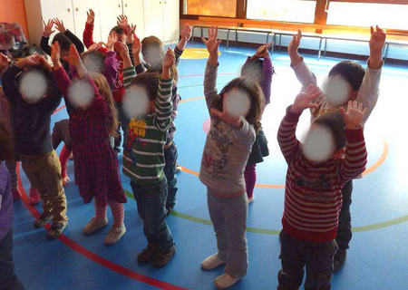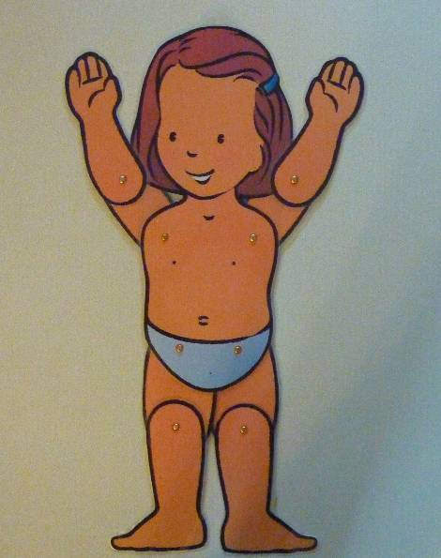

- Nous avons essayé plein de positions différentes :

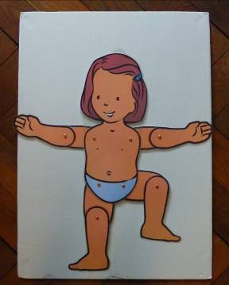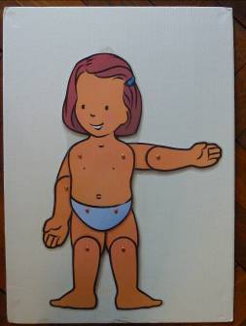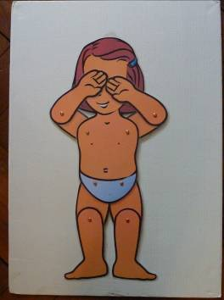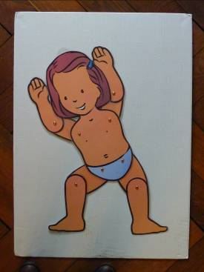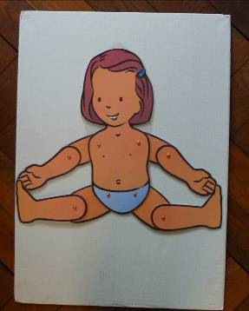

- Nous appris plein de rondes et jeux chantés comme :

« Savez-vous planter les choux »,
« Jean Petit qui danse »
« J’ai un pied qui r’mue »
« Je mets un pied devant, je mets un pieds derrière, … »
« Jacques a dit… »
« Pour la fête du Printemps, frappe des pied… »

- Pour accompagner toutes ces découvertes la maîtresse nous a lu plusieurs histoires, a mis à notre disposition un imagier du corps humain et nous a appris tout un tas de chansons et comptines pour nous aider à mémoriser les différentes parties de notre corps et leurs positions (à lire dans le cahier de vie).

J’ai appris:
  - A nommer : la tête, le ventre, les bras, les mains, les doigts, les jambes, le genou, les pieds, les cheveux, les yeux, le nez, la bouche, les oreilles, le cou, le front, les fesses…
  - A dire avec précision où je me suis fais mal
  - A construire et à dessiner un bonhomme complet avec toutes les parties au bon endroit.

Et voici, pages suivantes :

- le dessin de mon bonhomme de janvier (situation initiale) et à côté celui d’avril !
- Flaubert reconstitué.
- le petit garçon soigné là où j’ai su dire comment se nommait la partie blessée.

